Всероссийское Ордена Трудового Красного Знамени общество слепых
ООО “СМОЛЕНСКИЙ ЭЛЕКТРОТЕХНИЧЕСКИЙ ЗАВОД ”
214019, г. Смоленск, ул. Крупской, 65-А;
E-mail: sezvos@yandex.ru ; Сайт: www.sezvos.ru
Прайс-лист на 01 июня 2014 года.

№ п/п | Наименование | Размеры | Цена в руб.
 |  |  | от 1шт - 5000шт. | от 5000шт-10000шт. | от 10000 шт. и выше
1 | Сумка с навесной ручкой  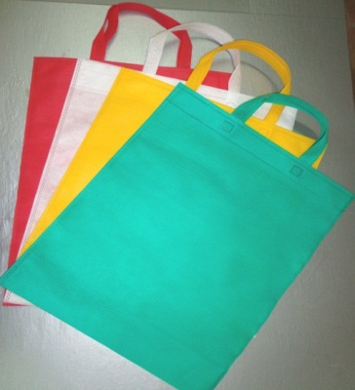 | 40х48  40х42  40х40 | 12-00 | 11-50 | Цена договорная
 |  |  | С логотипом (цена договорная)
2 | Сумка с прорубной ручкой  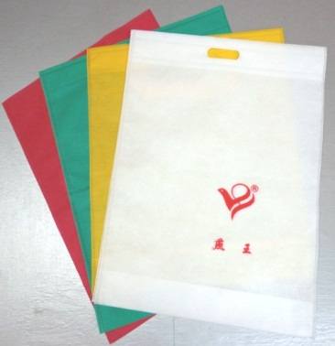 | 40х48  40х42  40х40 | 12-00 | 11-50 | Цена договорная
 |  |  | С логотипом (цена договорная)
3 | Сумка с навесной ручкой | 55х55  55х45 | 19-00  С логотипом (цена договорная)  15-00  С логотипом (цена договорная) | 18-50  С логотипом  (цена договорная)  14-50  С логотипом  (цена договорная) | Цена с логотипом и без договорная
Предприятие существует более 65 лет, пооперационный контроль ОТК, применяемые материалы и продукция сертифицированы, высокого качества. Расцветка и нанесение логотипа по желанию Заказчика.
Тел./факс: (4812)55-25-42, (4812)31-08-31, 31-03-80, 55-31-63

